Измерение сопротивления изоляции мегометром
Измерение сопротивления изоляции с помощью мегаомметра может производиться на любом электротехническом оборудовании, исключение составляют те части электрооборудования, или то электротехническое оборудование рабочее напряжение которого ниже 60В.
Определяемые характеристики.
Сопротивление изоляции постоянному току R_{из} является основным показателем состояния изоляции. Наличие грубых внутренних и внешних дефектов (повреждение, увлажнение, поверхностное загрязнение) снижает сопротивление изоляции. Определение R_{из} (Ом) производится методом измерения тока утечки I_{ут}, проходящего через изоляцию, при приложении к ней выпрямленного напряжения:
Rиз = Uприл.выпр/Iут
В связи с явлением поляризации, имеющим место в изоляции, определяемое сопротивление R_{из} зависит от времени с момента приложения напряжения. Правильный результат может дать измерение тока утечки по истечению 60 секунд после приложения, т.е. в момент, к которому ток абсорбции в изоляции в основном затухает.
Вторым основным показателем состояния изоляции машин и трансформаторов является коэффициент абсорбции. Коэффициент абсорбции К_{абс} лучше всего определяет увлажнение изоляции. Коэффициент абсорбции К_{абс} - это отношение R_{из}, измеренного мегаомметром через 60 сек с момента приложения напряжения, к R_{из} измеренного через 15 секунд после начала приложения испытательного напряжения от мегаомметра:
Кабс = R₆₀/R₁₅
Если изоляция сухая, то коэффициент абсорбции значительно превышает единицу, в то время как у влажной изоляции коэффициент абсорбции близок к единице.
Объясняется это временем заряда абсорбционной емкости у сухой и влажной изоляции. В первом случае (сухая изоляция) время велико, ток заряда изменяется медленно значения R_{из}, соответствующие 15 и 60 секундам после начала измерения, сильно различаются. Во втором случае (влажная изоляция) время мало - ток заряда изменяется быстро и уже к 15 секундам после начала измерения достигает установившегося значения, поэтому R_{из}, соответствующие 15 и 60 секундам после начала измерения, почти не различаются.
Условия испытаний и измерений
Влияние температуры подчиняется закону:
Rt2 = Rt1* 10^{((t2 – t1)/a)}
Где: Rt1 и Rt2 - сопротивление изоляции постоянному току при температурах t1 и t2 соответственно. А – коэффициент, зависящий от типа изоляции; для изоляции класса А – 40, для изоляции класса В – 60.
Сопротивление изоляции R_{из} и коэффициент абсорбции К_{абс} не измеряются при температуре менее 10⁰ С, так как в этом случае результаты измерения из-за нестабильного поведения влаги не отражают истинного состояния изоляции. При температуре ниже 0⁰ С вода превращается в лед, а последний является реальным диэлектриком.
Измерения проводят в помещениях при температуре 25±10°С и относительной влажности воздуха не более 80%, если в стандартах или технических условиях на кабели, провода, шнуры и оборудование не предусмотрены другие условия.
Значение электрического сопротивления изоляции соединительных проводов измерительной схемы должно превышать не менее чем в 20 раз минимально допустимое значение электрического сопротивления изоляции испытуемого изделия.
Средства измерений.
Измерения производятся мегаомметрами различного типа и на различное напряжение: 100В, 500В, 1000В, 2500В. Значение напряжения для мегаомметра определяет выходное испытательное напряжение, выдаваемое с зажимов мегаомметра.
Значение измеренного сопротивления может быть показано прибором в Ом, кОм, или МОм.
Технические данные мегаомметров:
Мегаомметры типа М4100.
Переносной прибор магнитоэлектрической системы (логометр) предназначен для измерения сопротивления изоляции электрических цепей, не находящихся под напряжением.
Приборы используются при температуре окружающей среды от -30⁰ до +40⁰С и относительной влажности до 90% (при 30⁰С).
Класс точности прибора 1,0.
Пределы измерения, диапазон измерений и выходные напряжения приведены в таблице 1. Питание прибора осуществляется от встроенного генератора с ручным приводом (номинальная частота вращения рукоятки генератора 120 об/минуту).
Габаритные размеры прибора 200*155*140 миллиметров, масса не более 3,5 кг.
Таблица 1.
Модификация прибора | Предел измерения |  | Диапазон измерения |  | Номинальное выходное напряжение (В)
Модификация прибора | кОм | МОм | кОм | МОм | Номинальное выходное напряжение (В)
М4100/5 | 0-2000 | 0-2500-оо | 0-2000 | 0-1000 | 2500+250
Диапазон измерения на пределе «МΩ» охватывает не менее 80% всей шкалы, на пределе «кΩ» составляет 100% длины шкалы.
Мегаомметры типа М4101.
Переносной прибор магнитоэлектрической системы (логометр) предназначен для измерения сопротивления изоляции электрических цепей, не находящихся под напряжением.
Приборы используются при температуре окружающей среды от -30⁰ до +40⁰С и относительной влажности до 90% (при 30⁰С).
Класс точности прибора 1,0.
Пределы измерения, диапазон измерений и выходные напряжения приведены в таблице 2. Питание прибора осуществляется от сети переменного тока напряжением 127/220В частоты 50Гц.
Габаритные размеры прибора 200*155*130 миллиметров, масса не более 3,5 кг.
Таблица 2.
Модификация прибора | Предел измерения |  | Диапазон измерения |  | Номинальное выходное на-пряжение (В)
Модификация прибора | кОм | МОм | кОм | МОм | Номинальное выходное на-пряжение (В)
М4101/5 | 0-2000 | 0-3000-оо | 0-2000 | 0-1000 | 2500+250

Мегаомметры типа Ф4102.
Мегаомметры типа Ф4102/1-1М и Ф4102/2-1М предназначены для измерения сопротивления изоляции различных электроустройств, не находящихся под напряжением, и могут использоваться во всех отраслях промышленности.
Диапазоны измерения, а также значение напряжения на зажимах прибора указаны в таблице 3.
Класс точности приборов 1,5. Предел допускаемого значения основной приведённой погрешности равен ±1,5% от длины шкалы.
Длина шкалы мегаомметра не менее 88 миллиметров.
Время установления показаний не превышает 8 секунд.
Время установления рабочего режима не превышает 4 секунды.
Таблица 3.
Модификация прибора | Диапазон измерения (МОм) | Участки диапазона с пределом допускаемого значения относительной погрешности, (МОм) |  | Номинальное выходное на-пряжение (В)
Модификация прибора | Диапазон измерения (МОм) | 15% | 30% | Номинальное выходное на-пряжение (В)
Ф4102/2-1М | 0-2000  0-20000 | 75-1000 750-4000 |  | 1000±50
Ф4102/2-1М | 0-5000  0-50000 | 187,5-2500 1875-10000 |  | 2500±125
Режим работы мегаомметром прерывистый - не более 1 минуты, пауза - 2 минуты.
Порядок проведения испытаний и измерений.
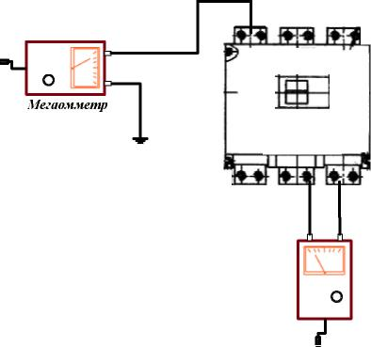
При подготовке к выполнению измерений сопротивления изоляции проводят следующие операции:
Автомат включён
- Проверяют по внешнему осмотру состояние выбираемого мегаомметра, соединительных проводников, работоспособность мегаомметра , согласно технического описания.
Рисунок 1. Измерение сопротивления изоляции автомата.
- Срок действия госповерки на мегаомметр.
- При выполнении периодических профилактических работ в электроустановках, а так же при выполнении работ на реконструируемых объектах в электроустановках, подготовку рабочего места выполняет персонал предприятия, где выполняется работа согласно правил «МП по ОТ (ПБ) при эксплуатации электроустановок»
Отсчет значений электрического сопротивления
при измерении проводят по истечении 1 минуты с момента приложения измерительного напряжения к образцу, но не более чем через 5 минут, если в стандартах или технических условиях на конкретные кабельные изделия или на другое измеряемое оборудование не предусмотрены другие требования.
Перед повторным измерением все металлические элементы кабельного изделия должны быть заземлены не менее чем за 2 мин.
Электрическое сопротивление изоляции отдельных жил одножильных кабелей, проводов и шнуров должно быть измерено:
– для изделий без металлической оболочки, экрана и брони – между токопроводящей жилой и металлическим стержнем; или между жилой и заземлением.
– для изделий с металлической оболочкой, экраном и броней – между токопроводящей жилой и металлической оболочкой или экраном, или броней.
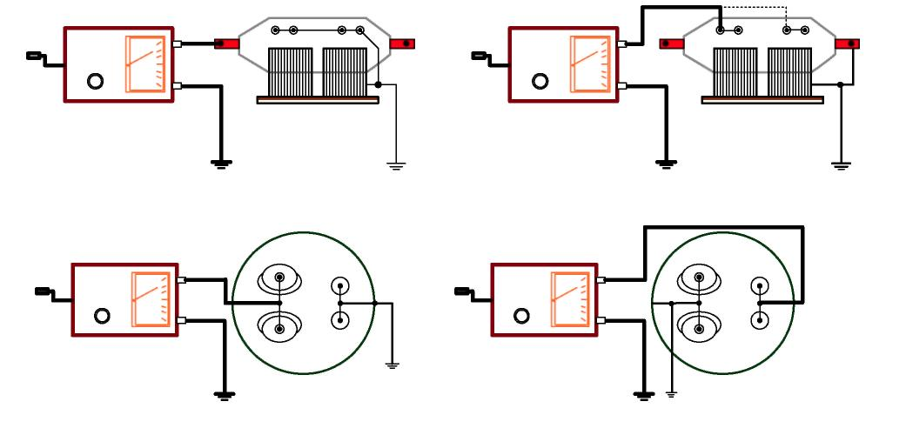
Электрическое сопротивление изоляции многожильных кабелей, проводов и шнуров должно быть измерено:
- для изделий металлической оболочки, экрана и брони - между каждой токопроводящей жилой и остальными жилами, соединенными между собой или между каждой токопроводящей жилой и остальными жилами, соединенными между собой и заземлением.
- для изделий с металлической оболочкой, экраном и броней - между каждой токопроводящей жилой и остальными жилами соединенными между собой и оболочкой или экраном, или броней.
При пониженном сопротивлении изоляции кабелей проводов и шнуров отличной от нормативных правил ПУЭ, ГОСТ необходимо выполнить повторные измерения с отсоединением кабелей, проводов и шнуров от зажимов потребителей и разведением токоведущих жил.
Схемы для проведения испытаний различного электрооборудования представлены на рисунках 1-9.
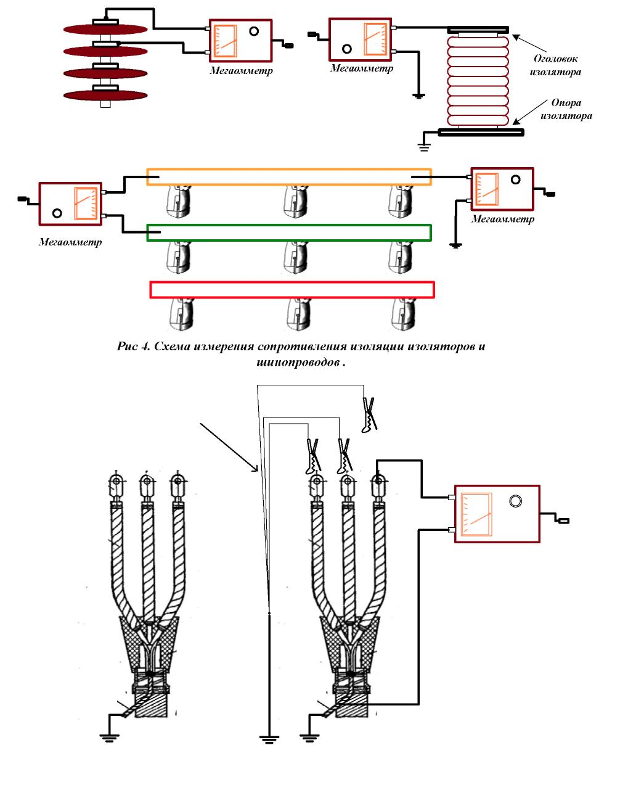
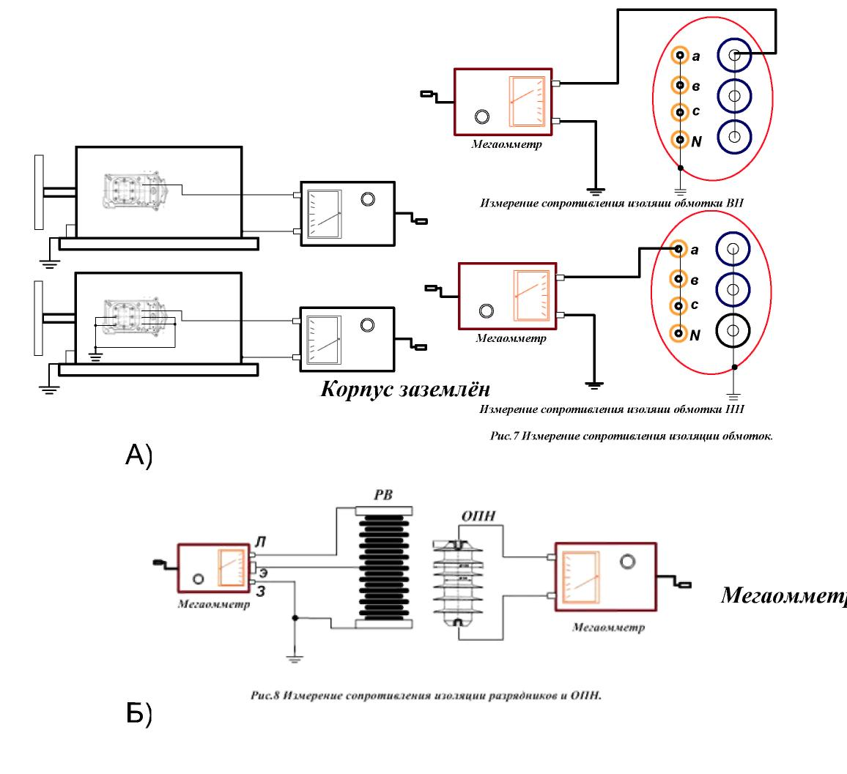
Обработка данных, полученных при испытаниях.
Сопротивление изоляции Rиз, а также коэффициент абсорбции К_{абс} сильно зависят от температуры. Поэтому для сравнения следует пользоваться величинами R_{из} измеренными при одной температуре.
Если измерение для кабельных е изделий проводилось при температуре отличающейся от 20°С, а требуемое стандартами или техническими условиями нам конкретные кабельные изделия значение электрического сопротивления изоляции нормировано при температуре 20⁰, то измеренное значение электрического сопротивления изоляции пересчитывают на температуру 20°С по формуле:
R ₂₀ = КRt,
где R₂₀ – электрическое сопротивление изоляции при температуре 20°С, МОм
Rt - электрическое сопротивление изоляции при температуре измерения, МОм
К - коэффициент для приведения электрического сопротивления изоляции к настоящему стандарту.
При отсутствии переводных коэффициентов арбитражным методом является измерение электрического сопротивления изоляции при температуре (20±1)°С.
Перерасчет электрического сопротивления изоляции R на длину 1 км должен быть приведен по формуле:
R=R₂₀*L,
где R₂₀ – электрическое сопротивление изоляции при температуре 20°С, МОм
L – длина испытуемого изделия без учета концевых участков, км
Коэффициент К приведения электрического сопротивления изоляции к температуре 20°С.

Температура, С° | Материал изоляции
 | Пропитанная бумага | Поливинилхлоридный пластикат и полиэтилен | Резина
15 | 0,85 | 0,48 | 0,80
16 | 0,87 | 0,56 | 0,84
17 | 0,90 | 0,64 | 0,88
18 | 0,93 | 0,75 | 0,91
19 | 0,97 | 0,87 | 0,96
20 | 1,00 | 1,00 | 1,00
21 | 1,03 | 1,17 | 1,05
22 | 1,07 | 1,35 | 1,13
23 | 1,10 | 1,57 | 1,20
24 | 1,14 | 1,82 | 1,27
25 | 1,18 | 2,10 | 1,35
Погрешность величины сопротивления изоляции подсчитывают по рекомендациям, указанным в технических описаниях и инструкциях по эксплуатации на мегаомметры с учетом внешних влияющих факторов
Все данные, полученные при проведении испытаний, заносятся в протокол и рассматриваются на их соответствие нормам НТД. Данные, которые должны сравниваться с заводскими параметрами, сначала приводятся к температуре при которой производились испытания на заводе – изготовителе, а затем обрабатываются.
Меры безопасности при проведении испытаний и охрана окружающей среды.
Проводить измерения с помощью мегаомметра разрешается выполнять обученным работникам из числа электротехнической лаборатории. В электроустановках напряжением выше 1000В измерения проводятся по наряду, в электроустановках напряжением до 1000В – по распоряжению.
Измерение сопротивления изоляции мегаомметром должно осуществляться на отключенных токоведущих частях, с которых снят заряд путём предварительного их заземления. Заземление с токоведущих частей следует снимать только после подключения мегаомметра.
При измерении мегаомметром сопротивления изоляции токоведущих частей соединительные провода следует присоединять к ним с помощью изолирующих держателей (штанг). В электроустановках напряжением выше 1000В, кроме того, следует пользоваться диэлектрическими перчатками.
При работе с мегаомметром прикасаться к токоведущим частям, к которым он присоединён, не разрешается. После окончания работы следует снять с токоведущих частей остаточный заряд путём их кратковременного заземления.

